Как игры помогают ДОО решать учебные задачи

Разберем игровые методы и приемы, с помощью которых можно обучать детей. Игровые занятия полезны тем, что дети не устают, и так же, как на обычных уроках, получают полезные знания.
Какую игру считают обучающей
Игра станет инструментом обучения, если из нее ребенок вынесет какой-то жизненный опыт. Пример: дети играют в магазин, один ребенок продавец, другой – покупатель. Оба примеряют на себя профессиональные роли, как во взрослой жизни. Через игру они запоминают, что товар можно получить только за деньги, что у него должна быть цена, что к покупке нужен чек.
На заметку
По каким признакам определить обучающую игру
Обучающая игра имеет четыре особенности:
– у нее всегда учебная цель;
– дети не замечают обучения, так как уверены, что просто играют;
– зачастую детям нужен учебно-наглядный материал как средство игры.
Проводите обучающие игры в три этапа (подготовка, практика, анализ). Что делать на каждом этапе, смотрите в таблице 1.
Таблица 1. Как провести обучающую игру
Этап | Что сделать воспитателю
Подготовка | Определите учебную цель, выберите игру и составьте ее план, продумайте ее правила. Определите время и место игры, количество участников. Подготовьте материалы, которые понадобятся детям во время игры
Процесс игры | Объясните детям суть и правила игры, раздайте игровые материалы. Подсказывайте дошкольникам, как действовать, чтобы игра привела к нужному результату
Анализ и обсуждение результатов | Этот этап включает анализ, рефлексию, оценку, самооценку, выводы, обобщения и рекомендации. Определите, какие игровые приемы оказались наиболее эффективными, а что не сработало и почему. Заинтересуйте детей продолжением игры. Например, можно сказать: «Новая игра будет ещё интереснее»

Какие есть обучающие игры
Рассмотрим наиболее популярные учебные игры, которые положительно влияют на развитие дошкольников.
Дидактическая игра. Это вид учебных занятий в игровой форме. У дидактической игры есть правила, структура и система оценки. Например, в игре «Север, юг, восток, запад» дошкольники учатся ориентироваться по компасу.
Совет
Не раскрывайте детям главную цель дидактической игры
Важно, чтобы дети чувствовали себя в игре, а не на учебе, но получали знания и навыки. Включите в игру два компонента: сбор информации и выбор решения. Тогда дошкольники получат от игры полезный опыт. Предлагайте детям развивающие игры: кроссворды, викторины, головоломки, ребусы, шарады. Они и увлекательные, и обучающие.
Воображаемая ситуация. Это игровой метод с ролями и специальным оборудованием. К примеру, игра «Магазин цветов» позволяет совершенствовать знания о растениях. Связную речь и знания о родном городе развивает игра-путешествие. Роль в подобном типе игры может получить не только ребенок, но и любая игрушка. Например, Бабушка-Загадушка, которая загадывает загадки, или Петрушка, который учит вежливым словам.
Внезапное появление игрушек, спонтанные инсценировки. Воспитатель выполняет различные игровые действия на занятиях, чтобы снять с детей усталость и повысить активность. Эти приемы вызывают чувство удивления неожиданностью и необычностью. Например, воспитатель внезапно «превратился» в Лисичку и рассказывает о своих «приключениях», вдруг вместо воспитателя появился Винни-Пух и т. д.
Загадки и викторины. Это увлекательные вопросы, которые пробуждают в детях дух соревнования. Особенно полезны дошкольникам старшей и подготовительной групп.
На заметку
Как воспитателю включиться в процесс игры
Воспитатель может выступать в игре как организатор, инициатор, участник, советчик, болельщик или арбитр. Решайте, кем будете, в зависимости от возраста детей, уровня их подготовки, сложности правил игры. Но в любом случае будьте готовы дать детям подсказку по игре, ответить на вопрос, подбодрить.

Игры, которые возникают по инициативе детей. Включают самодеятельные и сюжетные игры. Например, это игры-эксперименты, сюжетно-ролевые, режиссерские, театрализованные игры. Они развивают инициативу и творчество дошкольников, позволяют размышлять над правилами игры.
Игры, которые возникают по инициативе взрослого. Включают обучающие, досуговые и театрально-постановочные игры. К примеру, это игры-забавы, сюжетно-дидактические, подвижные, интеллектуальные, театрализованные, празднично-карнавальные игры. Помогают сформировать у детей культуру игры, служат естественной формой передачи дошкольникам знаний.
Игры, которые идут от традиций этноса. Включают традиционные, или народные, игры. Могут возникать как по инициативе взрослого, так и более старших детей. Примеры таких игр: лапта, фанты, горелки, прятки, салки, ручеек, жмурки.

Как обучать детей с помощью игровых технологий

Игровая технология – это набор игровых методов и приемов, которые позволяют обучать детей незаметно от них самих. Дети думают, что просто играют, а на самом деле получают практические знания и навыки.

Зачем вовлекать детей в обучающие игры
Особенность игровой технологии: сюжет любой игры развивается параллельно учебной теме, которую запланировал воспитатель. На решение учебной задачи в процессе игры у ребенка уходит меньше нервной энергии, чем на обычном уроке. Поэтому дети лучше усваивают учебный материал, который дает воспитатель. Другие плюсы игровой технологии смотрите на рисунке 1.

Рисунок 1. Почему полезно обучать детей через игры
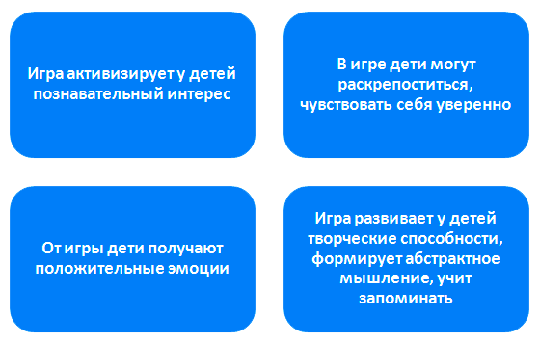

Совет
Поддерживайте интерес детей к играм
Предлагайте детям разнообразные игры, чтобы они не уставали и не считали их обыденностью. Комбинируйте простые игры с более сложными, но учитывайте учебные задачи, которые собираетесь решить. Если ребенок утратил интерес к игре, стоит на время ее отложить.

С помощью игровых приемов воспитатель решает четыре учебные задачи. Какие именно, смотрите в таблице 1.
Таблица 1. Какие учебные задачи можно решить с помощью игровых приемов
Задачи | Пояснение
Дидактические | Игра расширяет кругозор ребенка, формирует познавательную деятельность, дает полезные практические навыки
Развивающие | Игра развивает внимание, память, речь, мышление, воображение, фантазию, творческие способности
Воспитывающие | В играх дети учатся быть самостоятельными, принимать решения. У них формируются жизненные позиции, они учатся сотрудничать, общаться
Социализирующие | Игра приобщает детей к нормам и ценностям общества, учит самодисциплине, снимает психологическое напряжение
Совет
Хорошо продумывайте игры, которые предлагаете детям
Учебная игра дает положительный результат, когда дети и педагог к ней подготовлены. Заранее продумайте сценарий игры, четко обозначьте учебные задачи, возможные методические приемы выхода из сложной ситуации. Спланируйте, как будете подводить итоги игры, какие результаты проанализируете.

Как выбрать подходящую игру
Выбор игры зависит от времени года и суток, климатических условий, протяженности светового дня, наличия игровых аксессуаров, ситуации в детском коллективе и т. д. Выбирайте игру в зависимости от воспитательных задач. Учитывайте, что дошкольники должны проявлять к игре интерес, иначе она не принесет учебных результатов. Продумайте, как адаптировать конкретную игру к участникам и условиям.

Как предложить игру детям
Важно, чтобы учебные цели воспитателя совпадали с желаниями дошкольников. Заинтересуйте детей игрой, чтобы они захотели в нее включиться. Расскажите об игре необычным способом: например, сделайте красивые афиши, объявите о начале по игрушечному радио и т. п.
Перед началом игры расскажите воспитанникам о ее правилах. Постарайтесь объяснять максимально понятно, чтобы не отпугнуть детей сложностью. Если игра ролевая, учитывайте предпочтения дошкольников, кто кем хочет быть. Так вы поддержите положительный психологический климат в группе.

Совет
Выделите в группе специальное место для обучающих игр.
Игровое пространство должно быть эстетически привлекательным для дошкольников, чтобы им хотелось туда вернуться. Также важно, чтобы место для игр:
– подходило по размеру для большого числа участников;
– было безопасным и удобным для детей;
– не имело отвлекающих факторов;
– не быть местом прочих занятий взрослых и детей.

Как организовать игровой коллектив
Игровые задачи формулируйте так, чтобы каждый ребенок мог проявить свою активность и организаторские способности. Не важно, как играют дети: в одиночку, в парах или коллективно.
Чаще применяйте коллективную форму работы. Обычно в игре участвуют пять–шесть детей, но могут участвовать и до 30 человек, то есть почти вся группа. Разделяйте дошкольников на микроколлективы при помощи жеребьевки, считалки и т. п. Когда будете разбивать детей на игровые группы, соблюдайте этику, учитывайте привязанности, симпатии и антипатии.

Как распределить игровые роли
Роли в игре не должны зависеть от пола, возраста и физических особенностей детей. Большинство игр построены на равноправии, что исключает конфликты среди дошкольников. Роли могут быть активными и пассивными, главными и второстепенными.
Как можно распределять роли, смотрите на рисунке 2.

Рисунок 2. Как распределить роли: основные приемы
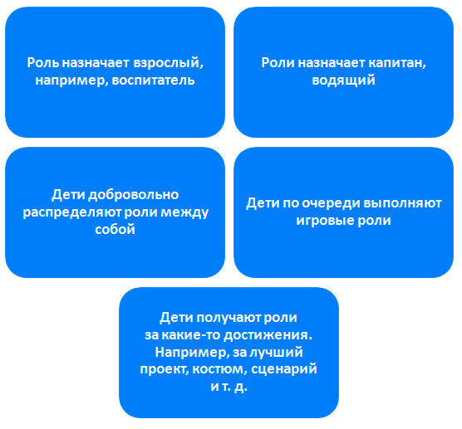

Совет
Оцените, полезны ли детям их роли
Распределяйте воспитанников так, чтобы роль помогала детям:
– укрепить авторитет;
– проявить активность;
– стать организованными;
– проявить себя, подружиться со всеми.
Следите, чтобы в игре у детей не проявлялось зазнайство. Не допускайте, чтобы главные участники демонстрировали свое превосходство над остальными играющими.

Как развивать игры в группе
Чтобы игра приносила пользу, меняйте участников и обстановку, усложняйте правила. Насыщайте игровые действия эмоциями, следите, чтобы дошкольники не переутомлялись. Чтобы обеспечить детский интерес, стройте игры по четырем принципам (рисунок 3).

Рисунок 3. По каким принципам проводить игры
